SVEUČILIŠTE JOSIPA JURJA STROSSMAYERA
FILOZOFSKI FAKULTET OSIJEK
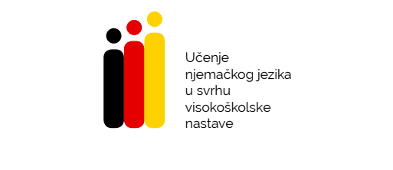

PRIJAVNICA ZA PROGRAM CJELOŽIVOTNOG OBRAZOVANJA

PODATCI O PRISTUPNIKU
Ime i prezime

OIB:

Datum rođenja:

Mjesto i država rođenja:

Poštanski broj, mjesto stanovanja, ulica i kućni broj

Broj telefona

Adresa elektroničke pošte:
Završeno obrazovanje (naziv fakulteta/smjera/poslijediplomskog studija)

Poslodavac/sastavnica Sveučilišta:

Želim pristupiti kalibracijskom testu za utvrđivanje razine znanja stranog jezika (zaokružiti) | DA NE
Imam predznanje iz njemačkog jezika te prilažem sljedeću dokumentaciju kao potvrdu: | Upisati naziv ustanove koja je izdala potvrdu, datum izdavanja te razinu znanja jezika

Svojim potpisom jamčim istinitost gore navedenih podataka.

Datum prijave:

______________________
Potpis pristupnika:

___________________________________

Ukoliko nemate predznanja iz njemačkog jezika, ostavite prazno polje.
Ukoliko nemate predznanje, ostavite prazno polje.

